

计算机网络操作系统
大作业报告

大作业名称 ： Linux操作系统实操

大作业时间： 2025.12.19

专 业 大数据管理与应用
班 级 24大数据管理与应用1
学生姓名 王俊翰
学 号 Xc24590101
指导老师 叶杰锋

- 需求分析
本次 Linux 操作系统实操大作业的核心目标是通过独立完成（原要求 3-4 人分组，实际由单人全权负责），熟练掌握 CentOS Stream 9 环境下的 Linux 命令行操作，部署并配置关键网络服务，强化系统管理与故障排查能力。具体需求包括：
用户与用户组管理：创建名为bigdata的用户组及成员用户（如wjh），确保用户权限合规，为后续服务访问奠定基础。
核心服务部署：完成 FTP、MySQL、Web 三大服务的安装与配置，其中 FTP 服务需禁止匿名访问并支持文件上传下载，MySQL 服务需支持远程连接并创建数据库和数据表，Web 服务（基于 Nginx）需托管静态网页并允许跨 PC 访问。
脚本开发：编写 6 个 Shell 脚本，分别实现三大服务的启动与停止功能，提升服务管理效率。
全流程验证：完成服务间联动测试（如通过 FTP 上传网页源码至 Web 服务根目录）、跨设备访问测试，确保所有功能符合要求，并按规范提交包含操作步骤、截图、心得的部署报告。

- 设计思路
一、开发环境
操作系统：CentOS Stream 9（通过虚拟机搭建，网络模式设为桥接模式，确保跨设备网络连通）。
安装工具：采用dnf包管理器（CentOS Stream 9 默认）安装各类服务，避免 Docker 环境的复杂性，更贴合原生系统操作需求。
辅助工具：使用nano/vim编辑器编写配置文件与脚本，ftp客户端测试文件传输，DataGrip 工具验证 MySQL 远程连接，浏览器验证 Web 服务访问。
二、整体设计架构
基础环境搭建：先创建bigdata用户组及成员用户，统一权限管理，避免后续服务访问时出现权限冲突。
服务部署顺序：按 “FTP 服务→MySQL 服务→Web 服务” 的顺序推进，因 Web 服务需通过 FTP 上传网页源码，且 MySQL 服务的远程连接需独立配置防火墙，该顺序可减少跨服务依赖冲突。
脚本开发逻辑：基于systemctl命令的服务启停功能，添加执行结果判断与提示信息，确保脚本易用性，所有脚本集中存放于/home/bigdata/script目录，便于管理与演示。
测试验证逻辑：每个服务部署完成后立即进行单功能测试（如 FTP 登录、MySQL 本地连接、Nginx 启动状态），全服务部署完成后进行联动测试（如 FTP 上传网页→Web 访问），确保问题早发现早解决。

- 详细设计
第一部分：FTP服务部署
1.创建用户组bigdata
图 1-用户组bigdata
2.创建用户wjh
图 2-用户wjh
3安装vsftpd
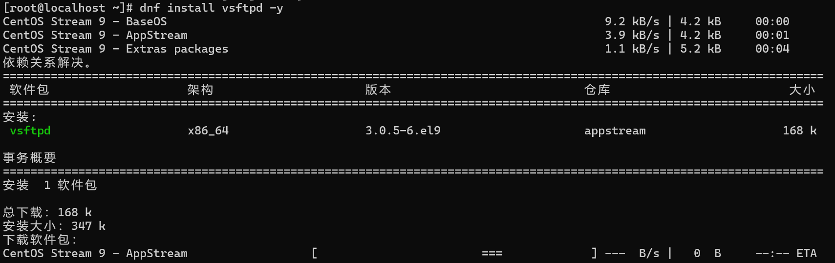
图 3-安装成功
4.核心配置（禁止匿名访问）
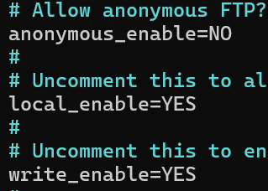
图 4-配置文件
5.防护墙配置（开放FTP端口）
图 5-开发端口
图 6-开放端口
6.创建test.txt文件
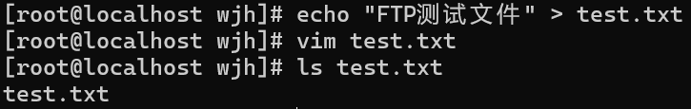
图 7-创建文件
7.进行FTP连接（连接成功）
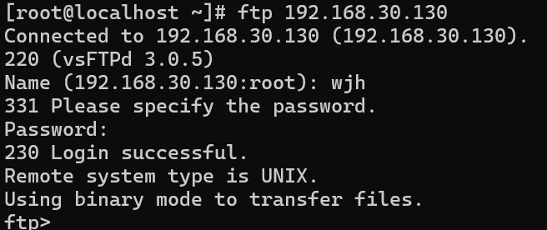
图 8-连接成功
8.上传文件
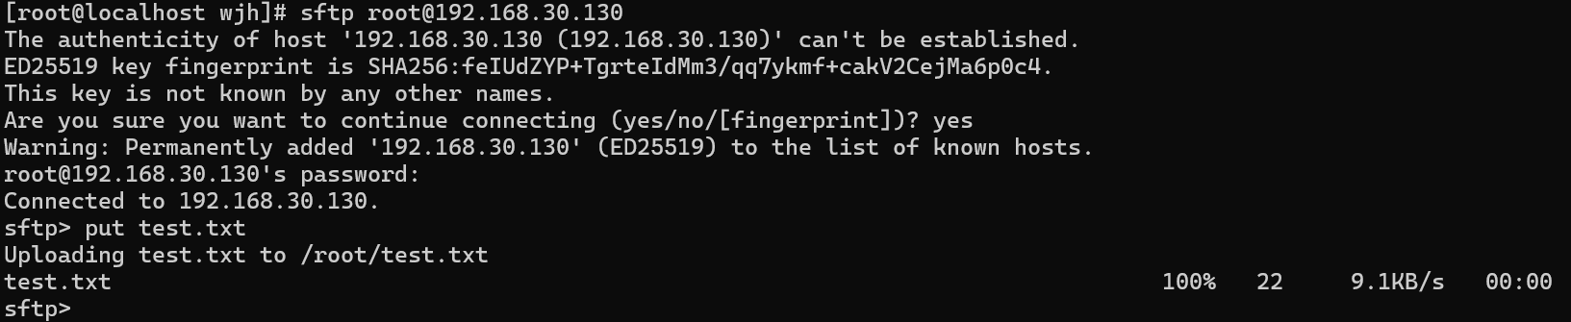
图 9--上传文件成功
9.下载文件
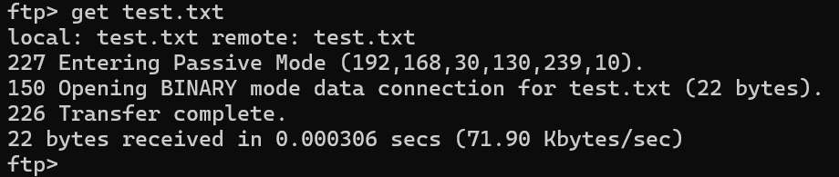
图 10-下载文件成功
第二部分：MySQL服务部署
1.安装MySQL
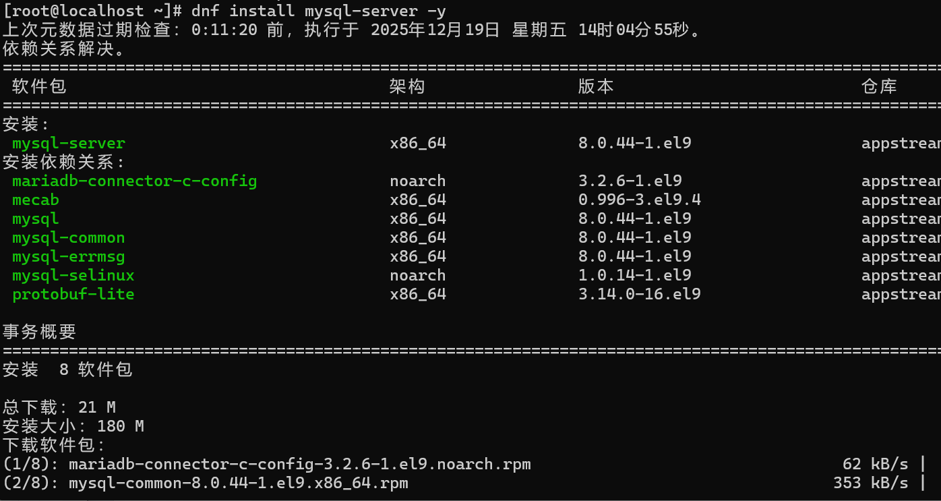
图 11-安装Mysql
2.将MySQL启动并设置为开机自动启动
图 12-启动服务
3.初始化配置（修改密码）
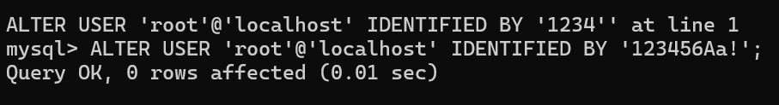
图 13-修改密码为1234
4.允许远程连接
图 14-允许连接
5.创建数据库和数据表
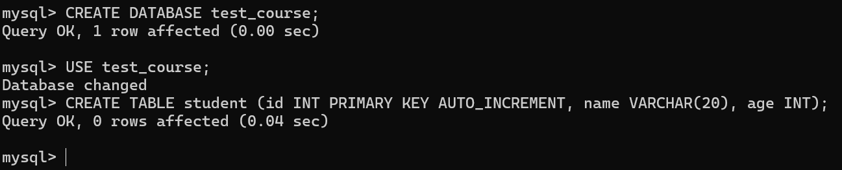
图 15-创建数据库和数据表
6.防火墙配置（开放3306端口）
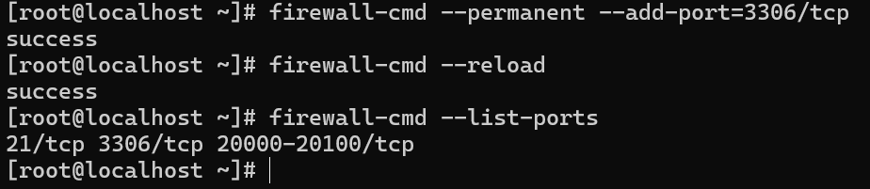
图 16-开放端口
7.用DataGrip来远程连接Linux上的mysql数据库
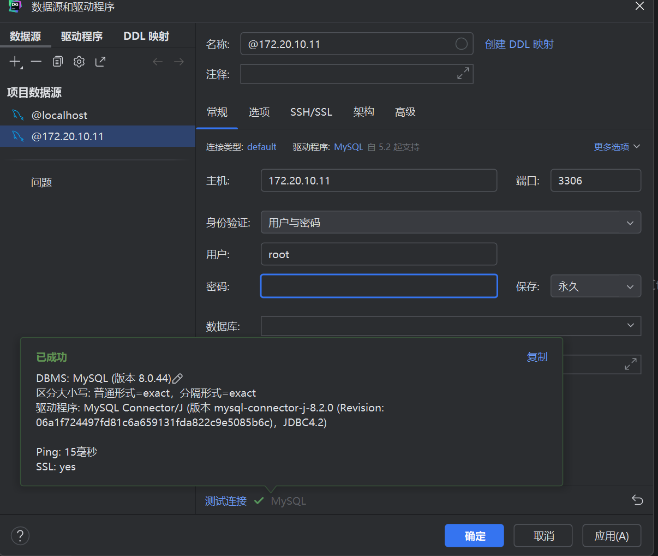
图 17-连接成功
第三部分：Web服务部署（Nginx）
1.安装Nginx
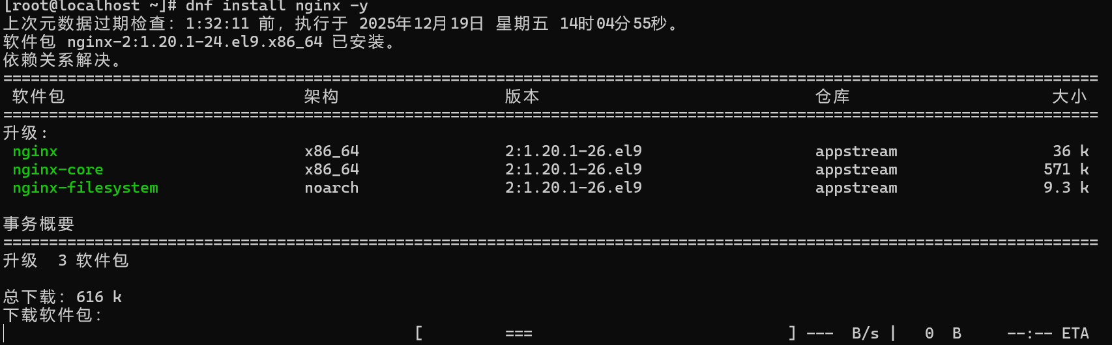
图 18-安装成功
2.启动Nginx并设置为开机自启
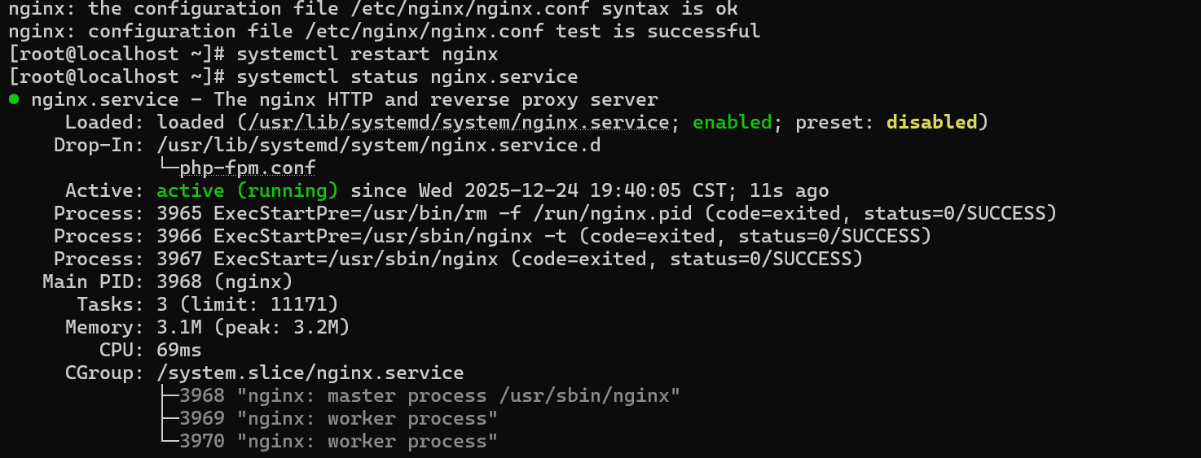
图 19-启动成功
3.在home/wjh目录下制作静态网页
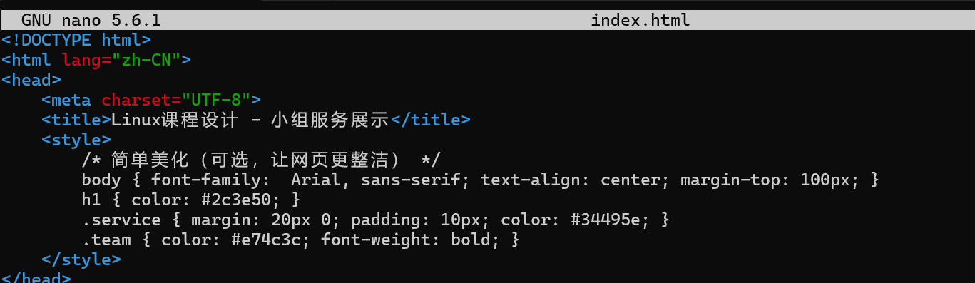
图 20-制作课程网页
4.通过FTP上传网页源码
图 21-上传网页
5.防火墙配置
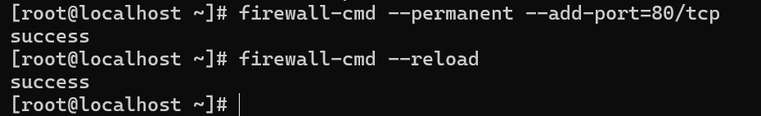
图 22-开放防火墙
6.访问配置
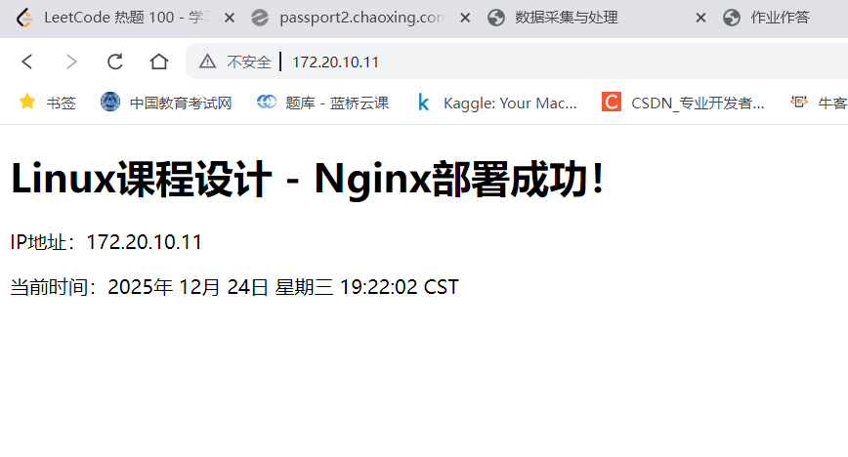
图 23-部署成功
第四部分：Shell脚本编写
1.创建统一的脚本目录并创建脚本
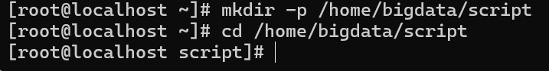
图 24-创建脚本目录
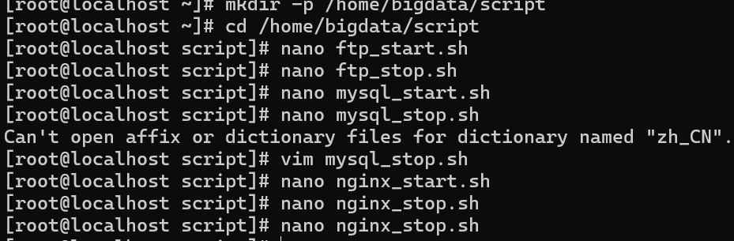
图 25-编写脚本
2.FTP启动脚本
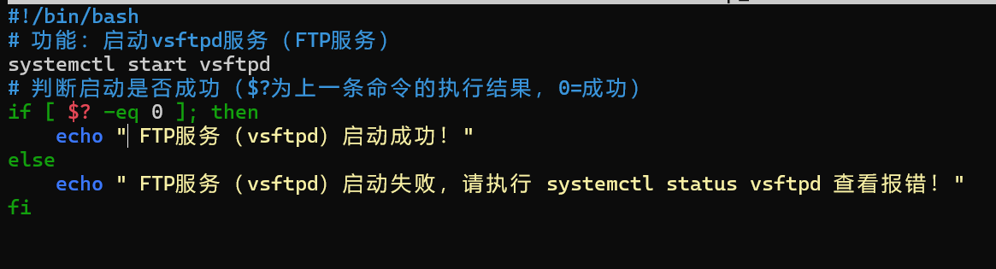
图 26-编写FTP启动脚本
3.FTP停止脚本
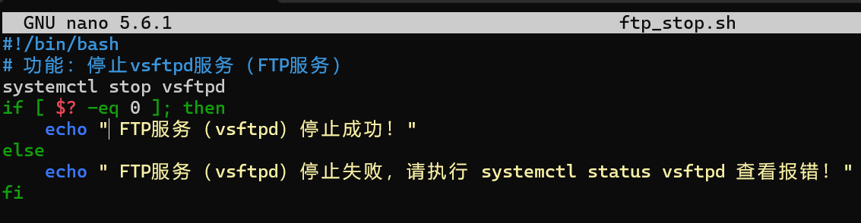
图 27-编写FTP停止脚本
4.MySQL启动脚本
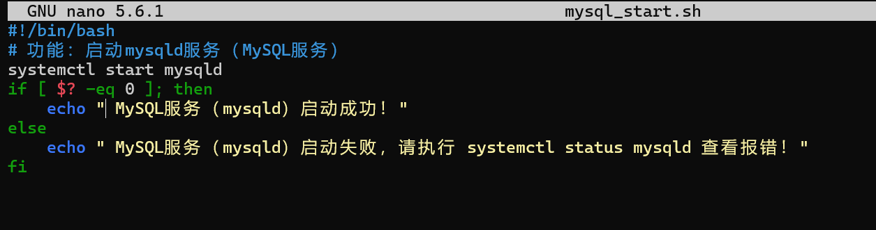
图 28-编写MySQL启动脚本
5.MySQL停止脚本
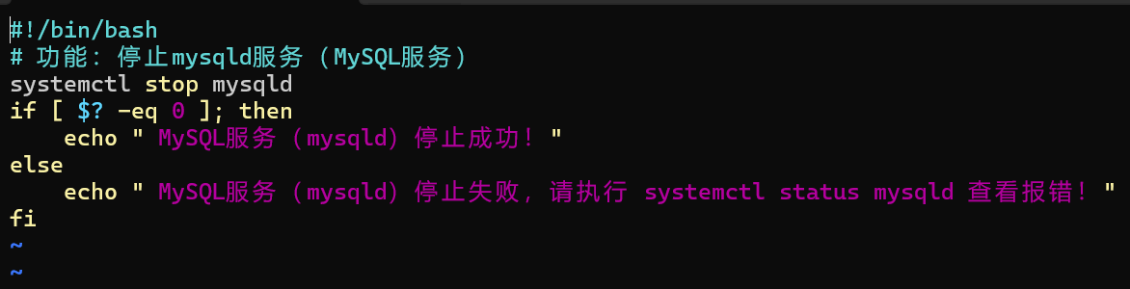
图 29-编写MySQL停止脚本
6.Web启动脚本
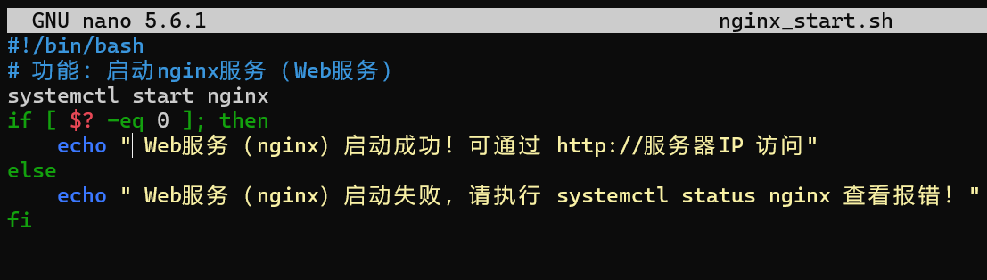
图 30-编写Web启动脚本
7.Web停止脚本
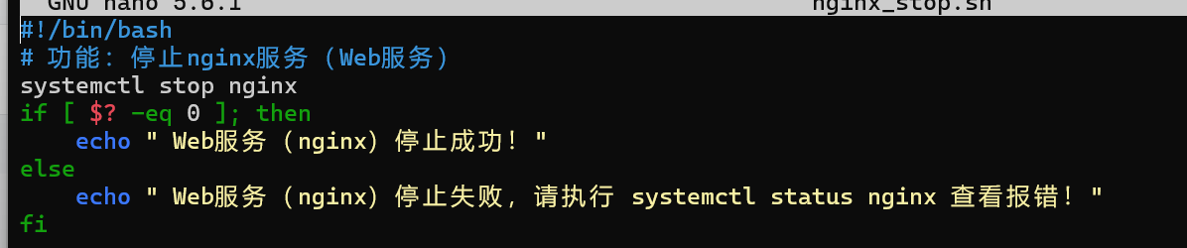
图 31-编写Web停止脚本
8.添加可执行权限
图 32-添加权限
9.启动FTP
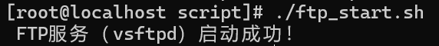
图 33-启动成功
10.停止FTP
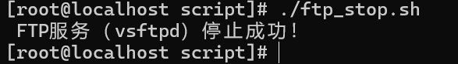
图 34-启动成功
11.启动MySQL
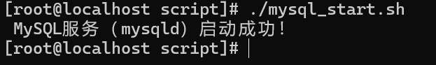
图 35-启动成功
12.停止MySQL
图 36-启动成功
13.启动Nginx
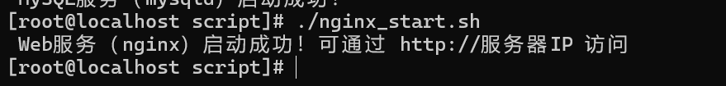
图 37-启动成功
14.停止Nginx
图 38-启动成功
- 心得体会
本次 Linux 大作业的完成过程，是理论知识与实操技能深度结合的过程，不仅熟练掌握了 CentOS Stream 9 系统的核心操作，更培养了故障排查与问题解决的逻辑思维，具体心得如下：
细节决定成败，基础操作是关键。最初因忽略 “先创建用户组再创建用户” 的顺序，导致useradd命令报错；部署 FTP 服务时，因未安装ftp客户端而无法测试连接；启动 Nginx 时，因 80 端口被 Apache 占用而启动失败。这些问题让我意识到，Linux 操作对步骤顺序、命令完整性要求极高，后续每一步操作前都会先明确 “前置条件”，避免盲目执行。
故障排查需抓核心，日志与提示是重要线索。在 MySQL 部署过程中，因新版本日志路径变更，无法找到临时密码，一度陷入困境。后来通过grep命令搜索配置文件中的日志路径，结合 “跳过权限验证重置密码” 的方法解决问题。这让我明白，Linux 系统的报错提示和日志文件（如/var/log/mysql/mysqld.log、journalctl日志）往往包含问题核心，学会解读日志是故障排查的核心技能。
脚本编写提升效率，自动化思维很重要。在完成 6 个 Shell 脚本时，最初仅简单编写systemctl启停命令，后来添加了执行结果判断与直观提示信息，让脚本更具实用性。通过测试脚本发现，自动化工具能大幅减少重复操作，尤其在成果展示时，可快速实现所有服务的一键启停，提升演示效率。这让我意识到，在系统管理中，自动化脚本编写是提升工作效率的重要手段。
此次大作业也让我认识到自身不足：对 Linux 系统的权限管理、配置文件语法的理解仍需加深，后续将继续学习 Shell 脚本的进阶用法（如参数传递、循环逻辑），提升系统自动化管理能力。同时，通过独立完成原本要求分组协作的任务，锻炼了自主规划、时间管理与问题解决的能力，为后续更复杂的系统部署与运维工作奠定了坚实基础。

- 分工明细
学号 | 姓名 | 承担工作 | 工作量比例
Xc24590101 | 王俊翰 | FTP服务部署+MySQL服务部署 | 50%

指导老师评价：
项目评价 |  | 优 | 良 | 中 | 一般 | 较差
课堂纪律：按时上课，无迟到早退
完成态度：认真完成大作业设计，勤奋好学，积极思考
项目完成度：按照要求完成项目设计
课程质量：代码正确，按时完成，界面美观
课程总结：思路清晰，调理清楚，全面总结了心得体会和不足
总评成绩 | 签名：  时间：

